Mötesanteckningar mars 2026

Närvarande Faddrar:
Team 17
* Kristin
Team 16
* Karin
* Viktoria
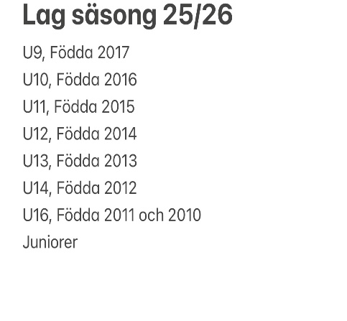
Team 15
* Maria
Team 14
*
*
Team 13
* Jessika
*
Team 12
* Lisa
* Linnea
Team U 16
* Caroline
*
Juniorer
* Linda
Ombyggnation Ishall:
Fortlöper enligt plan
Rutiner/Regler ishall:
Nya uppdateringar kommer inför nästa säsong
Kommunen håller ett möte med TKK och RIK måndag den 16 mars
- Möjligt vi får mera information då

Evenemangsgrupp:
Nästa Happening är Säsongsavslutning
- Separat punkt
Planer för deltagande under Havets dag, Sillens dag samt Träbåtsfestival och RIK dag
- Återkommer om detta
Årshjul
3:e försäljning sportlott startad:
Några få spelare som inte hämtat ut
- Dessa spelares lotter har lämnats i RIK s gröna brevlåda nere i foajén i ishallen
Aktuella faddrar är informerade
Säsongsavslutning:
Onsdag 25 mars
- Tidigare avslutning kopplat till renoveringen (byte av sarg)
17:15 – Hockeyskolan samlas i sina respektive omklädningsrum för ombyte. Alla ska vara klara och redo vid avbytarbåsen senast 18:00.
17:30 – Mingel & Uppladdning, Kafeterian öppnar för fikaförsäljning. Spelare och ledare kvitterar ut kexchoklad, burkdricka, kaffe eller te i cafeterian.
18:00 – Fas 1: Nybörjargruppen (15 min) på helplan med A-laget (3+2 stora mål). Humrik är på isen. Fortsättningsgruppen väntar under tiden i A-lagets omklädningsrum.
18:15 – Intro & Inramning Nybörjargruppen kliver av till avbytarbåsen. A-laget ställer upp i två led till musik
INTROLÅT: TICK TICK BOOM (feat BygTwo3) - Sage the gemini, BygTwo3.
Fortsättningsgruppen åker in under intromusik. Nybörjarna går därefter till omklädningsrummet för fika (Gifflar + Festis).
18:20 – Fas 3: Matchspel Fortsättningsgruppen kör helplan (3+2 stora mål) . Totalt 18 minuter effektiv speltid med "tut-byten" var 1,5 minut. Ca 15 barn per byte (3 grupper på isen).
18:45 – Fas 4: Avslutning & Firande
1. Inåkning: Alla hockeyskolans barn åker ut på isen. Övriga lag går på lagvis när speakern ropar upp (äldsta laget först). Speakern läser axplock ur verksamhetsberättelserna löpande medan lagen går in.
2. Foto: Hockeyskolan och A-laget tar en gemensam bild vid ismaskinsutgången (Hockeyskolans ledare håller i detta)
3. Uppställning:
0 A-laget på första blå.
○ Hockeyskolan mellan blålinjerna mot båsen.
○ Övriga lag i första zonen, mot omklädningsrummen
○ Logistik: 1 fadder från varje lag ska finnas på isen för att visa varje lag exakt var de ska stå. Linda fixar lagskyltar som faddrar håller i
4. Tal & Stipendier: Joakim Rönnäng håller tal. Jan-Ovars stipendium och Hans Sandbergs Minnesfond delas ut tillsammans med Maud.
5. Avtackning: Joakim delar ut present till vaktmästare Simon som går i pension.
6. Medaljer: Medaljer delas ut till hockeyskolan av A-lagsspelarna. Joakim, Louice Flyckt bistår med detta
7. T-shirts & utgång: T-shirts delas ut till alla lag. Faddrarna tar sina påsar till respektive lag och delar ut tröjor utifrån de storlekar som är beställda. Faddrar ger presentkort till en av lagets ledare, ett per lag. Samtidigt lämnar hockeyskolan isen via avbytarbåsen och går runt.
Gemensamt avslut A-laget besöker hockeyskolans omklädningsrum och delar ut tablettaskar till alla barn. Fika Gifflar/ (Vegan: Delicatoboll) + Festis serveras till de äldre barnen i hockeyskolan efter avslutat is pass.
Bemanning:
Kafeterian:
- 1 Fadder från dessa åldrar: 2016,2015,(2013),2012
- Om inte fadder kan, ser fadder till att en förälder från laget är på plats i stället
- Team 2013 är inte med på avslutningen då de har bortamatch. Här täcker vi upp med evenemangsgrupp/föräldrar
Sekretariatet:
- Speaker, Kim Melander
- Klockan, Annika Kilström ”tut hockey”, byten var 1,5 minut
- 1 fadder från varje lag är på plats för utdelning av tröjor i sina respektive lag. Faddrar ställer upp sig ute på isen i samband med prisutdelning, sprider ut sig och håller i skylt med lagets ålder.
Humrik:
- På plats hela kvällen
Faddrar och Linda to do innan 25 mars
Påminna i lagen om att skicka ut kallelse till avslutningen
- Varje ledare har genom Patrik Sjöö och ungdomsgruppen fått information om avslutningen, samt att de ska skicka ut kallelse
Målsättningen är att alla faddrar är med under kvällen, kan inte båda faddrar får en förälder från det aktuella laget hoppa in – detta så att varje lag har totalt 2 personer på plats. Detta gör att vi har några händer och fötter extra för att kunna bistå där vi ser att det behövs

Hembakat görs och lämnas i ishallen senast 17.30 den 25 mars
- Lämnas till de som står i kafeterian.
- I år är det dessa lag/åldrar som lämnar bakverk, 1 från varje lag
* Team födda 2011och 2010(U16)
* Team födda 2017(U9)
* Team födda 2014(U12)
-1 uppsättning hembakat= minst 30 bitar/bullar/muffins
Domare till matchen
- David Waldenskär löser det
Läktaren:
Från och med nu SKA vi hjälpa till att sopa läktaren efter våra matcher
Större sopkvast, och liten skyffel kommer att finnas i köket hos vaktmästare eller i städförrådet, rummet bortanför köket
- Informera i era lag om detta
Årsfest:
lördag den 25 april
Inbjudan ligger på föreningens Facebook, och till veckan även på laget
Uppstartscamp:
Linda ber ledare gå ut med information hurvida detta blir av eller inte
Nästa Fadder Möte, säsongens sista
- Knyta ihop
- Titta snabbt in i starten på nästa säsong
- Återkommer om datum och plats
- Mitten april

